***https://doi.org/10.23913/ride.v14i27.1633***

*Artículos científicos*

**Análisis de la instrumentalización e instrumentación que genera el uso de GeoGebra en la enseñanza tradicional de matemáticas**

***Analysis of the instrumentalization and instrumentation generated using GeoGebra in the traditional teaching of mathematics***

***Análise da instrumentalização e instrumentação gerada pelo uso do GeoGebra no ensino tradicional de matemática***

**Alejandro Coca Santillana**

Instituto Politécnico Nacional, Centro de Estudios Científicos y Tecnológicos n.º 14, Luis Enrique Erro, México

acoca@ipn.mx

https://orcid.org/orcid.org/0000-0002-9434-6576

**Alma Alicia Benítez Pérez**

Instituto Politécnico Nacional, Centro de Estudios Científicos y Tecnológicos n.º 11, Wilfrido Massieu, México

abenitez@ipn.mx

https://orcid.org/[orcid.org/0000-0001-9213-0379](https://orcid.org/0000-0001-9213-0379)

**Resumen**

La presente investigación analiza las consecuencias cognitivas que genera el uso del *software* GeoGebra como instrumento tecnológico para el aprendizaje de las matemáticas, específicamente en la unidad de aprendizaje de Geometría Analítica en el nivel medio superior (bachillerato). Para ello, se empleó la teoría de la instrumentación como marco teórico por ser pertinente para reconocer las limitaciones y posibilidades de un instrumento tecnológico a través del descubrimiento de sus funciones, su personalización y ajuste para lograr sus objetivos. La metodología utilizada fue comparativa y se centró en la búsqueda del aprendizaje en matemáticas, en un sentido tradicional y con la introducción del *software* GeoGebra, lo que evidenció relaciones que logren establecer en el dominio cognitivo. Los hallazgos de esta investigación cualitativa revelaron diferencias cognitivas en el uso del *software* GeoGebra, por lo que se propone el empleo óptimo según la dificultad que los estudiantes percibieron en los diversos temas matemáticos. Este grado de dificultad percibido por los estudiantes permitió una clasificación en cinco perfiles asignados a los niveles de instrumentalización e instrumentación logrados en los primeros ejercicios. La aplicación de esta clasificación permitió un uso terso y eficiente del *software* Geo-Gebra por parte de los estudiantes y generar en ellos mayor seguridad y la posibilidad de terminar los procedimientos de cada ejercicio. Como resultado de la propuesta, se logró que el grupo de estudiantes que anteriormente no lograba terminar los ejercicios o que los hacían de manera incorrecta terminaran el tercer ejercicio. La construcción de un instrumento GeoGebra-estudiante, con su uso adecuado, nos permite equilibrar el desempeño de los estudiantes en un grupo no homogéneo, en el aspecto cognitivo. Los resultados de la presente investigación son importantes porque permiten fortalecer el uso y exploración de la tecnología en el aula de matemáticas para evaluar sus bondades y obstáculos en el proceso de enseñanza-aprendizaje.

**Palabras clave:** parábola, GeoGebra, instrumentalización, instrumentación, cognición.

**Abstract**

This research analyzes the cognitive consequences that generate the GeoGebra *software* use like technological instrument in the learning of the mathematics, specifically in the teaching of Analytic Geometry in high school. This research uses, like theoretical framework, the theory of the Instrumentation because it is pertinent in the process of identification of the limitations and possibilities of a technological instrument by means of the discovery of its functions, its personalization and adjustment to achieve the cognitive objectives. The methodology was comparative focused in the search of the learning in mathematics, in a traditional sense and with the introduction of the software GeoGebra, evidencing relationships that are able to establish in the cognitive domain. At level of discoveries cognitive differences are observed in this qualitative research with the use of the software GeoGebra and the traditional mathematics class, and it is intends the effective use of GeoGebra according to the difficulty that the students perceived in the different mathematical topics. This grade of difficulty perceived by the students allowed a classification in five profiles assigned to the instrumentalization and instrumentation levels achieved in the first exercises. The application of this classification allowed a smooth and efficient use of the software Geo-Gebra by the students and to generate in them bigger security and the possibility of finishing the procedures of each exercise. As a result of the proposal, it was achieved that the group of students that previously was not able to finish the exercises or some made it in an incorrect way, they finished the third exercise. The construction of an instrument GeoGebra-student, with its appropriate use, allows us to balance the acting of the students in a non-homogeneous group, in the cognitive aspect. The results of the present investigation are important because they allow us to strengthen the use and exploration of the technology in the classroom of mathematics, to evaluate their kindness and/or obstacles in the process teaching-learning.

**Keywords:**Parable, GeoGebra, instrumentalization, instrumentation, cognition

**Resumo**

A presente investigação analisa as consequências cognitivas geradas pela utilização do software GeoGebra como instrumento tecnológico para a aprendizagem da matemática, especificamente na unidade de aprendizagem de Geometria Analítica do nível secundário superior (ensino médio). Para isso, utilizou-se a teoria da instrumentação como referencial teórico por ser relevante reconhecer as limitações e possibilidades de um instrumento tecnológico através da descoberta de suas funções, sua customização e ajuste para atingir seus objetivos. A metodologia utilizada foi comparativa e focada na busca da aprendizagem em matemática, no sentido tradicional e com a introdução do software GeoGebra, que mostrou relações que se estabeleceram no domínio cognitivo. Os achados desta pesquisa qualitativa revelaram diferenças cognitivas na utilização do software GeoGebra, portanto o uso ideal é proposto de acordo com a dificuldade que os alunos perceberam nos diversos tópicos matemáticos. Este grau de dificuldade percebido pelos alunos permitiu uma classificação em cinco perfis atribuídos aos níveis de instrumentalização e instrumentação alcançados nos primeiros exercícios. A aplicação desta classificação permitiu uma utilização tranquila e eficiente do software Geo-Gebra pelos alunos e gerou maior segurança nos mesmos e possibilidade de realização dos procedimentos de cada exercício. Como resultado da proposta, o grupo de alunos que anteriormente não conseguiu finalizar os exercícios ou que os fez de forma incorreta conseguiu finalizar o terceiro exercício. A construção de um instrumento GeoGebra-aluno, com a sua utilização adequada, permite-nos equilibrar o desempenho dos alunos num grupo não homogéneo, no aspecto cognitivo. Os resultados desta pesquisa são importantes porque permitem fortalecer o uso e a exploração da tecnologia na sala de aula de matemática para avaliar seus benefícios e obstáculos no processo de ensino-aprendizagem.

**Palavras-chave***:* parábola, GeoGebra, instrumentalização, instrumentação, cognição.

**Fecha Recepción:** Febrero 2023 **Fecha Aceptación:** Septiembre 2023

**Introducción**

La educación del nivel medio superior (NMS) desempeña un papel esencial para la preparación de los estudiantes que aspiran ingresar al nivel superior (NS) y para su futuro en el mundo laboral. Por eso, es crucial mantenerse actualizado en el uso y exploración de la tecnología, específicamente en temas relacionados con la enseñanza de las matemáticas, donde existen numerosas alternativas en forma de asistentes, como Mathlab, Mathematica, Cabri Geometry, Maple, entre otros. Estos programas son efectivos, pero suelen requerir licencias de pago, lo que presenta desafíos para su implementación en sistemas de educación pública. De hecho, si se adquieren licencias, a menudo se restringe su uso a entornos de laboratorio de computación, lo que no coincide con el entorno típico de una clase de matemáticas.

En este panorama, emerge GeoGebra como una solución que combina *software* de código abierto y matemáticas de forma gratuita. En efecto, GeoGebra ofrece una plataforma dinámica que abarca diversas ramas de las matemáticas, incluyendo álgebra, geometría, trigonometría, geometría analítica, cálculo diferencial, integral y estadística. Además, permite la visualización y manipulación eficiente de objetos geométricos abstractos (Alkhateeb y Al-Duwairi, 2019; Emaikwu *et al*., 2015; Soetadianta, 2014), por lo que ayuda a mejorar las habilidades matemáticas de los estudiantes, incluyendo el razonamiento matemático y la resolución de problemas (Granberg y Olsson, 2015; Tamam y Dasari, 2020), facilita el proceso de aprendizaje al ofrecer contenido enriquecido (Yorganci, 2018), así como la manipulación y exploración de representaciones (Takaci *et al*., 2015) y la formulación de conjeturas y argumentaciones (Baccaglini-Frank, 2019).

En especial, GeoGebra se destaca en el abordaje de temas como líneas rectas, circunferencias, parábolas, hipérbolas y elipses, incluyendo sus representaciones canónicas y generales. También es muy útil para enseñar conceptos relacionados con el cálculo diferencial y la interpretación geométrica de la derivada, así como la identificación de máximos y mínimos de funciones, entre otros aspectos (Borbón, 2010; Ibarra *et al*., 2018). Además, ha demostrado tener un impacto emocional positivo en el proceso de aprendizaje, como lo han señalado Tamam y Dasari (2021).

El uso básico del *software* se centra principalmente en geometría euclidiana y geometría analítica, como se detalla en la investigación de Carrillo y Llamas (2009). Su estudio describe la interfaz del programa y cómo utilizar sus diversos íconos en la barra de herramientas, así como las características avanzadas de representación gráfica que ofrece la versión de computadora del *software*. Otros informes, como el de Borbón (2010), se enfocan en las funciones algebraicas continuas y su representación dinámica en gráficos.

En el ámbito de la enseñanza y estrategias didácticas relacionadas con el uso de GeoGebra en su versión para computadora, se encuentran estudios como el de Villalobos *et al*. (2017) y el informe de Iranz y Fortuny (2009), los cuales describen estrategias didácticas y cómo el uso de GeoGebra mejora el aprendizaje de los estudiantes en materias como álgebra, geometría analítica y cálculo diferencial. Además, se ha investigado el uso de esta herramienta en la enseñanza de temas específicos, como volúmenes de revolución en cálculo integral (Machromah *et al*., 2008).

GeoGebra también ha sido objeto de estudio en lo que respecta a su impacto en la visualización matemática y las creencias de los profesores sobre su utilidad en la enseñanza de las matemáticas. Por ejemplo, Dockendorff y Solar (2018) exploraron cómo el *software* influye en la visualización matemática y las percepciones de los profesores sobre sus beneficios. Asimismo, Villagrán *et al*. (2018) investigaron su uso en aplicaciones de cálculo vectorial, cálculo diferencial e integral con una y más variables mediante un sistema semiótico. Finalmente, el libro de Estrada *et al*. (2017) se centra exclusivamente en el tema de límites utilizando GeoGebra.

Actualmente, las aplicaciones móviles educativas se consideran herramientas que mejoran el rendimiento en matemáticas en el aula. El impacto positivo de estas para la adquisición de habilidades matemáticas ha sido respaldado por estudios como el de Castillo y Arteaga (2021). En este sentido, GeoGebra ofrece una versión para dispositivos móviles que puede utilizarse en el aula, incluso sin conexión a internet, lo que lo hace atractivo para explorar conceptos matemáticos con teléfonos inteligentes (Fioriti, 2017; Ibarra, 2019).

Para aprovechar GeoGebra en el aula, se han promovido talleres para capacitar a profesores en su uso en dispositivos móviles, lo que permite introducir actividades en el entorno de aprendizaje matemático y convertir el aula en un espacio de experimentación (García *et al*., 2018; Ibarra, 2019). Esto no solo mejora la comprensión de los conceptos, sino que también empodera a los estudiantes al permitirles dirigir su propio aprendizaje y controlar su desempeño (Mohamed y Mohammed, 2013).

Explicado lo anterior, se puede indicar que esta investigación se enfoca en el uso de GeoGebra en la clase de Geometría Analítica y su impacto en el desarrollo cognitivo de los estudiantes. En concreto, el estudio se centra en la construcción e interpretación de representaciones gráficas de operaciones algebraicas, la obtención de ecuaciones a partir de gráficos y la conversión de ecuaciones canónicas a expresiones generales. También se analiza la detección de errores y la mejora de los procedimientos de resolución de problemas. El objetivo es identificar los niveles de instrumentalización e instrumentación que GeoGebra permite y que no son alcanzados de manera tradicional, para lo cual se ha tomado como referencia la teoría instrumental de Rabardel (1999). En tal sentido, la pregunta formulada es la siguiente: ¿cuáles son los niveles identificados por la instrumentalización e instrumentación con el uso de GeoGebra que no siempre se logran de manera tradicional?

**Elementos teóricos**

Para analizar los procesos cognitivos resultantes del uso de GeoGebra en la unidad de aprendizaje de Geometría Analítica y evidenciar las competencias matemáticas adquiridas, correspondientes al NMS, se requiere de un marco teórico que permita manejar conceptos extraídos del uso de la tecnología y adaptarlos a objetivos didácticos referentes al ambiente escolar que surgen al implementar el referido *software*. La relación que se establece entre el aparato tecnológico y el usuario con fines de aprendizaje no es superficial, si se parte de la idea de que modificar el entorno con el uso del *software* en el que se sitúa a los estudiantes desarrolla en ellos otras competencias y heurísticas de resolución de problemas, distintos a los tradicionales, cuya detección exige conceptos diferentes que permitan comprender de forma adecuada el binomio estudiante-*software*. En tal sentido, el concepto seleccionado para esta relación es la mediación.

Vygotsky (2018) introdujo a principios del siglo XX el concepto de mediación instrumental psicológica mediante el uso del lenguaje, sus signos y relaciones conceptuales. Esta mediación, en analogía con la función de instrumentos físicos en la modificación del entorno natural, se emplea para alcanzar un conocimiento superior.

La inclusión del instrumento en el proceso de comportamiento provoca en primer lugar la actividad de toda una serie de funciones nuevas, relacionadas con la utilización del mencionado instrumento y de su manejo. En segundo lugar, suprime y hace innecesaria toda una serie de procesos naturales, cuya labor pasa a ser desempeñada por el instrumento. En tercer lugar, modifica también el curso y las distintas características de todos los procesos psíquicos que forman parte del acto instrumental, sustituyendo unas funciones por otras (Vygotsky, 2018, p. 67).

Rabardel (1999b) ha ampliado las ideas de Vygotsky sobre la mediación con su teoría instrumental, la cual no se limita a un tipo específico de instrumento, ya sea técnico o psicológico, en su función mediadora, sino que engloba a todos los tipos, independientemente de su naturaleza, simbolismo o carácter conceptual, ya sean internos o externos, y ya estén dirigidos a la conducta individual o colectiva.

En el caso de la enseñanza de las matemáticas, el uso de GeoGebra como una herramienta de mediación en el proceso de aprendizaje se puede entender a través del marco teórico de la teoría instrumental de Rabardel (1999a). Esta utiliza conceptos claramente definidos, como artefacto, instrumento, génesis instrumental, entre otros, para respaldar estructuralmente los objetivos de este artículo en el ámbito cognitivo, especialmente en relación con la interacción entre un artefacto tecnológico y el usuario.

Un punto destacado en esta teoría es el concepto de instrumento, que se considera una entidad mixta compuesta tanto por la parte del artefacto como por los esquemas de utilización asociados, que son el resultado de la construcción del sujeto para lograr un objetivo específico. Esto significa que un mismo artefacto puede tener múltiples esquemas de utilización diferentes, lo que lleva a diferentes formas de alcanzar el objetivo deseado, en este caso, la competencia en matemáticas.

Entonces, ¿cómo puede un instrumento actuar como mediador entre el sujeto y el objeto? La clave radica en el objetivo, que impulsa al sujeto para utilizar el artefacto de una manera particular, basada en un esquema específico que ha aprendido, como se ilustra en la figura 1.

**Figura 1**. Componentes del instrumento

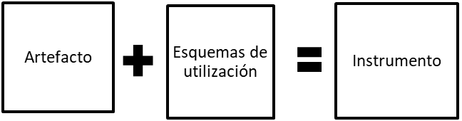

Fuente: Elaboración propia basada en Rabardel (1995)

El proceso por el cual un artefacto se constituye en instrumento fue llamado por Rabardel (1995) *génesis instrumental*, y consiste en la interacción de la instrumentalización y la instrumentación, que son conceptos clave de la teoría instrumental y que requieren ser definidos de la siguiente forma:

Instrumentalización: Es el proceso de identificación de las limitaciones y posibilidades de un artefacto por medio del descubrimiento de sus funciones, su personalización y el ajuste para lograr sus objetivos, es decir, es el descubrimiento de las propiedades del artefacto por el sujeto (del sujeto al artefacto). Este proceso hace una clara distinción entre el novato y el experto (Sua y Camargo, 2019).

Instrumentación: La progresividad en el conocimiento del artefacto (comandos y funciones) genera reacomodación de los esquemas de utilización del sujeto (del artefacto al sujeto), lo cual a su vez va complejizando el instrumento (Rabardel, 1999a) y genera caminos de resolución de tareas (heurística).

**Niveles de competencia por instrumentalización e instrumentación**

La instrumentalización y la instrumentación conforman un proceso bidireccional, pero generan indicadores de diferente nivel de acuerdo con los esquemas de utilización propios, que permiten lograr o no los objetivos buscados (tabla 1). En este sentido, la adaptación de las competencias con los logros instrumentales no es total, por lo que el respaldo de lo logrado en el cuaderno válida y acompaña el proceso realizado en GeoGebra.

**Tabla 1**. Niveles de competencia por instrumentalización e instrumentación

|  |  |  |
| --- | --- | --- |
| Nivel del proceso | Uso de GeoGebra | Competencias del programa de estudios NMS, IPN |
| Instrumentalización  1 | Establecer correspondencia entre los diferentes comandos de GeoGebra y el concepto geométrico correspondiente. |  |
| Instrumentalización 2 | Identificación de acciones, como fijar puntos, arrastrar puntos, reflejo de puntos con respecto a un eje, rotación, traslación, obtención de ángulos, etc. | Geometría Analítica  Competencia particular 1. Resuelve problemas de lugares geométricos, en particular de línea recta, empleando las propiedades del plano cartesiano en situaciones académicas y sociales. |
| Instrumentalización 3 | Realizar en GeoGebra instrucciones como graficar puntos, unir puntos, obtener pendientes, áreas, perímetros, etc. |
| Instrumentación  1 | Interpretar la ecuación y/o la gráfica de una recta a partir de los datos usuales de un problema académico o aplicado de Geometría Analítica. |
| Instrumentación  2 | Obtener e interpretar la ecuación y/o la gráfica de una cónica a partir de los datos usuales de un problema académico o aplicado de Geometría Analítica. | Geometría Analítica  Competencia particular 2. Resuelve problemas que involucren ecuaciones de segundo grado y su representación gráfica, mediante la identificación de los elementos específicos de cada una de las cónicas, en situaciones académicas y sociales. |
|
| Instrumentación  3 | Manejar dos o más ecuaciones relacionadas y obtener su representación gráfica a partir de los datos usuales en un problema aplicado de parábola en Geometría Analítica. |
| Instrumentación  4 | Emplear la geometría dinámica de Geogebra para interpretar el movimiento parabólico a partir de la variación de un parámetro determinado en Geometría Analítica. |

Fuente: Elaboración propia con información de Coca (2022, p. 21)

Una vez revisados los elementos básicos de la teoría instrumental de Rabardel (1995), se procede a identificar las categorías conceptuales pertinentes para examinar los procesos cognitivos desarrollados por los estudiantes durante la instrumentación desde una propuesta de uso de GeoGebra.

**Metodología**

La metodología empleada en este estudio tuvo un carácter comparativo (Rosas y Pardo, 2013), lo cual “presupone una comparación apriorística de desigualdad o diferencia” (Raventós, 1983, p. 63). En esta investigación, se comparte el objetivo de promover el aprendizaje en matemáticas, tanto en un enfoque tradicional como con la introducción de GeoGebra, para lo cual se destaca la variedad de relaciones que pueden establecerse en el contexto cognitivo. Asimismo, es importante destacar que las conclusiones extraídas no tienen como objetivo la generalización, sino que se centran en el estudio detallado de una situación de aprendizaje específica en matemáticas en un entorno particular, como se refleja en la intervención y el análisis correspondiente.

Ahora bien, la investigación sobre el impacto del *software* GeoGebra en las clases de Geometría Analítica en el nivel medio superior (NMS) del Instituto Politécnico Nacional (IPN) exigió considerar el entorno específico en el que se llevó a cabo el presente estudio. Es decir, las condiciones reales que se experimentaron durante la pandemia, lo cual obligó a desarrollar las clases en un entorno virtual y luego en una modalidad híbrida.

Esta situación, lejos de restar valor, aumenta el interés de la investigación en cuanto a las acciones y resultados de los participantes. Además, se debe considerar la rigidez de los programas de estudio y su conformidad con las directrices institucionales, lo que determina que GeoGebra no tenga un papel principal ni específico en la clase, sino que dependa del uso y el momento que los estudiantes le asignen.

**Diseño de la investigación**

La investigación se realizó con la participación de un grupo de 50 estudiantes de tercer semestre del nivel medio superior (NMS) del IPN, quienes voluntariamente aceptaron formar parte de este estudio después de una charla informativa sobre sus características. A pesar de que el profesor-investigador tenía un total de 120 posibles candidatos, solo se recopilaron datos de estos 50 estudiantes participantes. Los propios alumnos completaron el registro, asignándoseles un número que relacionaba la encuesta con la solución de problemas. En concreto, se empleó la versión del *software* GeoGebra diseñada para dispositivos móviles, lo que permitió su uso en clase sin requerir acceso a Internet después de cargarlo previamente en casa.

Los datos se obtuvieron a partir de dos actividades relacionadas con el tema de la parábola, las cuales se llevaron a cabo utilizando tanto el cuaderno de trabajo como el *software* GeoGebra, según la preferencia de cada estudiante, ya sea antes, durante o después de completar el trabajo en el cuaderno. Luego, se aplicó una tercera actividad en función de los perfiles cognitivos que surgieron de la resolución de problemas con y sin el uso del *software*. El objetivo era proponer el momento adecuado para utilizar el *software* dinámico con el fin de optimizar los resultados.

Las edades de los participantes oscilaban entre los 15 y 16 años, y estaban inscritos en la unidad de aprendizaje de Geometría Analítica en el tercer semestre del Centro de Estudios Científicos y Tecnológicos número 14 (CECyT 14) del NMS del IPN, en México. Es importante destacar el doble papel del maestro-investigador en la creación de esta realidad educativa al introducir la tecnología a través del *software* GeoGebra en un entorno de aula, siguiendo un enfoque cualitativo en la investigación. El estudio se dividió en tres fases.

**Primera fase: encuadre en el aula de matemáticas**

La primera fase se enfocó en capacitar al estudiante para usar y explorar el *software* en la clase de matemáticas mediante secuencias y ejercicios sencillos. Los estudiantes estuvieron en constante comunicación durante dos semanas de capacitación para refrendar sus opiniones al respecto y apoyarse entre ellos. Esta primera fase fue únicamente de entrenamiento y los resultados no se registraron.

**Segunda fase: desarrollo de dos actividades**

Se plantearon dos problemas relacionados con el tema de la parábola. La primera actividad consistió en identificar los elementos de una parábola con eje de simetría paralelo a “x”, y con vértice fuera del origen y su correspondiente representación gráfica. La actividad se realizó en el cuaderno de trabajo utilizando hojas milimétricas para graficar, así como el *software* GeoGebra. Se reconocieron las competencias adquiridas en cada procedimiento durante la experiencia.

La segunda actividad se centró en una situación contextualizada en la que se aplicaba el concepto de la parábola a la materia de física, específicamente para analizar el movimiento parabólico. La resolución de esta actividad requería conocimientos previos en física, así como comprensión de los conceptos básicos relacionados con las parábolas. Además, esta actividad tenía un alcance significativo, ya que el uso de GeoGebra permitía la creación de representaciones dinámicas del movimiento.

El papel del maestro-investigador fue fundamental en esta segunda fase, pues al concluir las sesiones, los estudiantes entregaron sus trabajos y productos obtenidos para su evaluación. Además, proporcionaron capturas electrónicas de las representaciones gráficas generadas y un registro de los comandos utilizados en GeoGebra. También indicaron si habían explorado el *software* antes, durante o después de completar la actividad en el cuaderno de trabajo. Esto tenía como objetivo desarrollar una tipología que describiera cómo los estudiantes utilizaban GeoGebra, considerando las habilidades digitales que habían adquirido y los procedimientos que seguían durante el proceso de resolución.

**Tercera fase: conclusión**

Al finalizar la propuesta de incorporación de GeoGebra, considerando las diversas características de los estudiantes, se diseñó una tercera actividad específica para el grupo. Esta se enfocó especialmente en aquellos estudiantes que no habían completado alguna o ambas de las dos primeras actividades, o cuyas entregas, aunque a tiempo, contenían soluciones incorrectas. Estas deficiencias podrían atribuirse a varios factores, como el tiempo limitado, habilidades básicas para el uso de GeoGebra, conocimientos matemáticos básicos sobre los temas abordados, o incluso actitudes hacia el aprendizaje de las matemáticas que podrían haberse visto influenciadas por el uso del *software*. En la tercera actividad, los estudiantes utilizaron el *software* según la clasificación que habían alcanzado en la fase 2, es decir, según el nivel de desarrollo cognitivo conseguido.

**Resultados y análisis**

Con el propósito de utilizar el *software* como instrumento de mediación metodológica para la enseñanza de las matemáticas, se presentaron tres actividades relacionadas con el tema de la parábola en el curso de Geometría Analítica de NMS. La primera actividad tuvo que ver con la construcción de una parábola con su vértice situado fuera del origen de coordenadas y su eje de simetría paralelo al eje “x”. La segunda actividad se enfocó en la construcción de una parábola con el vértice fuera del origen y su eje de simetría paralelo al eje “y”, en el contexto del movimiento parabólico en física. La última actividad abordó la localización de los elementos de una circunferencia. A continuación, se describen estas actividades.

Primera actividad: *Determinar las ecuaciones de la directriz y parábola cuyo vértice es el punto (-2,4) y cuyo foco está situado en (-5,4). Obtener cuatro puntos agregados y realizar la gráfica.*

La competencia particular adquirida por los estudiantes se enfoca en la construcción e interpretación de una parábola horizontal y su representación gráfica. Esto implica trabajar con ecuaciones de segundo grado y comprender los elementos particulares de las cónicas en situaciones académicas y sociales, a nivel básico, según lo establecido en el programa de estudios.

El uso de GeoGebra —ya sea antes, durante o después del proceso de resolución analítica y gráfica en el cuaderno de trabajo— queda a criterio del estudiante, pues depende de sus conocimientos previos y su familiaridad con los comandos esenciales y las capacidades que ofrece el *software*. Conforme el estudiante se familiariza con este, se convierte en una herramienta poderosa que se adapta a sus necesidades (Rabardel, 1995). Así, el estudiante inicia la exploración de los diversos comandos, lo que contribuye a tomar decisiones heurísticas y a construir la representación gráfica requerida, destacando el empleo de los siguientes elementos: eje de simetría de la parábola para reflejar a través de la simetría axial las diversas parejas ordenadas simétricas, exploración de la intersección para reconocer el lado recto, puntos del trazo de un eje perpendicular al eje de simetría y el foco de la parábola para ser discutida en plenaria.

Por otra parte, a pesar de que las gráficas generadas por los estudiantes con el *software* son visualmente similares, los procedimientos y conocimientos empleados varían significativamente, ya que algunos estudiantes utilizaron estrategias basadas en la simetría para reflejar puntos, mientras que otros prefirieron crear la gráfica punto por punto de manera secuencial. Asimismo, hubo quienes generaron la gráfica a partir de la ecuación obtenida en su cuaderno, mientras que otros utilizaron comandos específicos de GeoGebra para graficar y luego ubicar los puntos y sus intersecciones con los ejes.

Los resultados indican que los estudiantes adquieren tres competencias principales al trabajar con GeoGebra. En primer lugar, desarrollan una competencia de instrumentalización al relacionar los comandos del *software* con los conceptos analíticos y geométricos relevantes. En segundo lugar, adquieren competencias de instrumentalización asociadas con la manipulación de puntos, su traslación y reflexión en diferentes ejes de simetría, evaluando los resultados de estas acciones. Por último, desarrollan competencias de instrumentación al interpretar datos y deducir la ecuación necesaria para construir una representación gráfica, en concordancia con el enfoque básico del programa de Geometría Analítica, que no establece relaciones con los diferentes lugares geométricos.

**Comparación entre el trabajo, desarrollo en el cuaderno de trabajo y uso en GeoGebra**

Si bien la solución que se plantea en el cuaderno y su representación en la hoja milimétrica se asemejan a la gráfica generada en GeoGebra, existen diferencias significativas en los enfoques debido a varias circunstancias. Una de ellas es la renuencia de los estudiantes a realizar cambios en las hojas milimétricas debido a la preocupación de cometer errores y tener que empezar de nuevo. En cambio, el *software* permite realizar ajustes sin problemas y explorar la simetría de la figura sin el temor de tener que rehacer todo el proceso. Estos factores sugieren que la mediación del aprendizaje a través de GeoGebra no necesariamente desarrolla las mismas habilidades, al menos en un primer acercamiento.

Segunda actividad:En un contexto que involucra tanto el movimiento rectilíneo uniforme (MRU) como el movimiento rectilíneo uniformemente acelerado (MRUA), el estudiante explora las fórmulas y magnitudes físicas relacionadas con estos fenómenos por separado. En este proceso, el estudiante se apoya en sus conocimientos previos sobre el movimiento parabólico, que se entiende como la combinación de dos tipos de movimientos: un movimiento rectilíneo uniforme (MRU) con el componente de la velocidad constante en la componente horizontal, y un movimiento rectilíneo uniformemente acelerado (MRUA) sujeto a la acción de la gravedad en la componente vertical. En este punto, el maestro-investigador enfatiza la función y la importancia del parámetro “t”, que se representa tanto en el MRU como en el MRUA, así como para obtener una parábola.

Como parte de la conclusión de esta etapa, se plantea una situación problemática con el propósito de establecer conexiones entre los conceptos y procedimientos de Geometría Analítica, específicamente en relación con las parábolas con ejes de simetría verticales, y los principios relacionados con el movimiento parabólico. Este enfoque representa una aplicación de la Geometría Analítica en el contexto de la física. El texto que describe dicho problema es el siguiente:

*Se lanza un objeto con un ángulo de 60° con respecto a la horizontal y una velocidad inicial de 30 m/s, sin tomar en cuenta la fricción del aire. Encontrar a) la ecuación de la parábola, b) la altura máxima alcanzada por el objeto, c) el alcance del proyectil y d) el tiempo en el aire del objeto* (Coca, 2022, p. 21).

El estudiante desarrolla el análisis de la situación en sus cuadernos (figura 1), utilizando la descomposición vectorial, y realiza los pasos algebraicos necesarios para establecer la ecuación que implica las variables “x”, y representa una parábola.

**Figura 1.** Movimiento parabólico

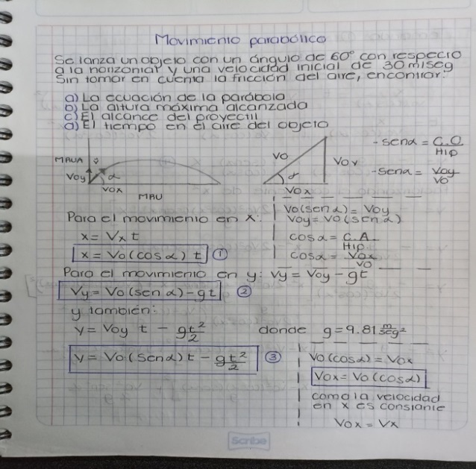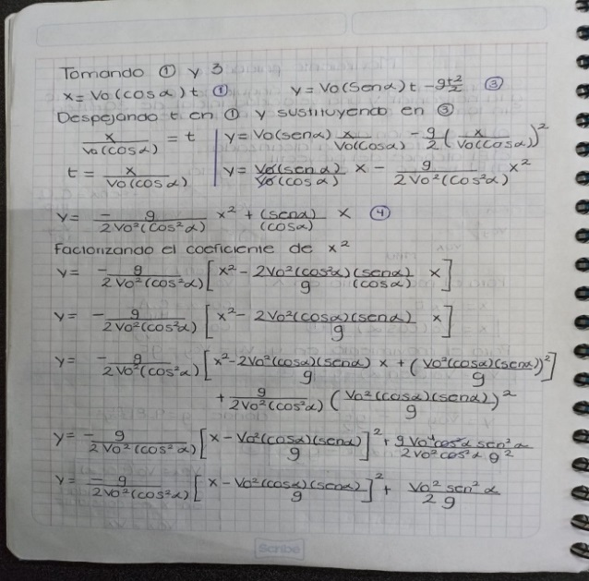

Posteriormente, explora GeoGebra con el objetivo de graficar la parábola y procede a construir las ecuaciones paramétricas (en función del tiempo) para la coordenada “x”, así como para la coordenada “y” (ecuaciones 2 y 3). El procedimiento se presenta a continuación:



La mayoría de los estudiantes expusieron procedimientos analíticos. Cabe mencionar que el tiempo empleado en su ejecución fue de más de hora y media, aunque otros estudiantes solicitaron apoyo de sus compañeros para completar el proceso debido a limitaciones en el manejo algebraico de las expresiones matemáticas. Por lo general, y aun en estos casos, el aprendizaje fue entusiasta, pero abrumador.

En cuanto al uso de GeoGebra, se presentaron dos tipos de procedimientos desarrollados por los estudiantes y, por lo tanto, dos tipos de instrumentos distintos. Algunos de ellos se limitaron a lo aprendido en clase, y esencialmente reprodujeron el mismo procedimiento expuesto en el cuaderno con los comandos adquiridos, incluso el reflejo simétrico. El *software* dinámico fue un apoyo para corroborar los puntos por graficar en el cuaderno (previo) o bien confrontar gráficas al final (posterior) para llegar a un nivel de instrumentación 2 e instrumentalización 2 (figuras 2 y 3).

**Figura 2.** Puntos del movimiento parabólico con GeoGebra

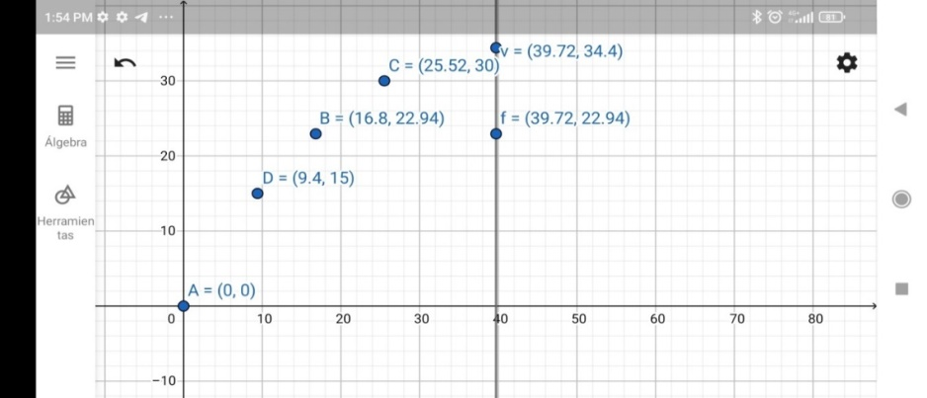

**Figura 3.** Movimiento parabólico con GeoGebra

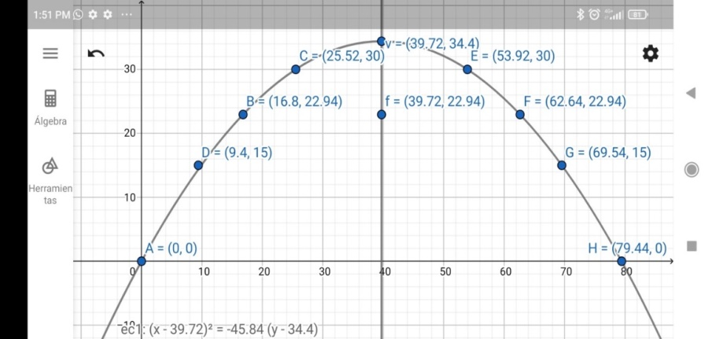

Un reducido número de estudiantes analizó las diferentes particularidades dinámicas del programa y logró la representación paramétrica (figura 4). Este procedimiento generó las ecuaciones de movimiento tanto para “x” como para “y” en función del parámetro “t”, que puede introducirse como punto (x(t), y(t)) en la sección algebraica de GeoGebra y darle valores al parámetro “t” desde 0 (no hay tiempos negativos) hasta 5.29, donde se da la intersección con el eje “x”, dejando correr la aplicación dinámica que muestra el desarrollo del movimiento parabólico (figura 4).

**Figura 4.** Representación dinámica del movimiento con GeoGebra

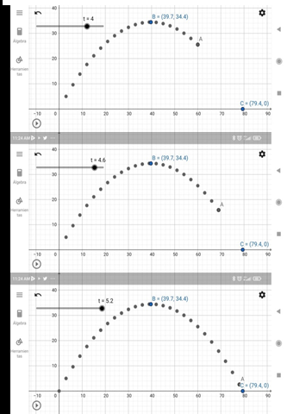

Al desarrollar el ejercicio en su cuaderno y graficarlo en hoja milimétrica, el estudiante involucra una parábola con eje de simetría paralelo al eje “y”, así como su representación gráfica e identificación de sus elementos específicos para aplicarlos a un problema de física como el movimiento parabólico. El ejercicio corresponde a la competencia particular: el estudiante debe ser capaz de obtener e interpretar la ecuación y/o la gráfica de una cónica a partir de los datos usuales de un problema de Geometría Analítica y su relación con las diferentes áreas de conocimiento (véase la tabla 1, referentes teóricos).

Con base en la experiencia, se considera un aprendizaje amplio, y a nivel disciplinario corresponde a las unidades de aprendizaje de Álgebra (triángulo rectángulo, gráficas, ecuaciones de primer y segundo grado) y Geometría Analítica (de la ecuación general a la ecuación canónica, graficación e interpretación de variables), en un cambio constante entre la unidad de aprendizaje de Geometría Analítica y la materia de física. Respecto a la unidad de aprendizaje de física, se abordan los tópicos MRU, MRUA, vectores y su combinación en el movimiento parabólico.

Con el reconocimiento de los comandos básicos del *software* y utilizando el artefacto en esta etapa como instrumento (comandos + habilidades del usuario), los estudiantes emprendieron su exploración con mayor profundidadhasta llegar a un nivel de instrumentación 3, el cual fue alcanzado, tras varios tropiezos, en la representación dinámica del movimiento parabólico. La evaluación de los ejercicios por el maestro-investigador, permitió continuar la clasificación cognitiva, cuyos resultados se presentan en la tabla 2.

**Tabla 2.** Resultados cognitivos

|  |  |  |  |  |  |
| --- | --- | --- | --- | --- | --- |
| Instrumento Niveles | *Elemental* | *Básico* | *Medio* | | *Alto* |
|  | Instrucciones de GeoGebra para graficar puntos y trazar gráficas a partir de tabulaciones | Explora el *software* lo necesario para utilizar las características de las funciones y relacionarlas | Explora el *software* a fondo incluyendo simetría axial y la correspondencia ecuación-gráfica | | Explora el *software* de forma completa, incluyendo características dinámicas |
| Resultado cognitivo | Instrumentalización: nivel 1 | Instrumentali  zación: niveles 1 y 2  Instrumentación nivel 1 | Instrumentalización: niveles 1,2 y 3  Instrumen  tación: nivel 1y 2 | Instrumentalización: niveles 1,2 y 3  Instrumen-  tación: nivel 1 2 y 3 | Instrumentalización: niveles 1,2 y 3  Instrumentación: nivel 1, 2, 3 y 4 |
| Proceso | Ejercicios incorrectos incompletos | Ejercicios parcialmente  Completos | Ejercicios completos | Ejercicios completos | Ejercicios completos.  Empleó dinámica de GeoGebra |
| Momento de utilización de GeoGebra decidido por el propio estudiante | Antes, durante o posterior a la realización del ejercicio en el cuaderno | Antes o durante la realización del ejercicio en el cuaderno | Antes de o durante la realización del ejercicio en el cuaderno | Posterior a la realización del ejercicio en el cuaderno | Antes, durante o posterior a la realización del ejercicio en el cuaderno |

Fuente: Elaboración propia con información de Coca (2022, p. 58)

En cierto sentido, las expresiones gráficas expuestas en el cuaderno y en GeoGebra, si bien manifiestan movimientos similares, no son cognitivamente equivalentes. La representación fija del movimiento parabólico en la representación con GeoGebra solo cumple funciones de verificación o predicción, en comparación con la representación fija en el cuaderno. Empero, se presenta el cambio de la representación fija del cuaderno en contraste con la representación dinámica que proporciona la interfaz gráfica de GeoGebra.

Al explorar y discutir las diferentes representaciones de la parábola mediante el uso del instrumento, y después de diversos trazos, los estudiantes reconocieron la representación dinámica del movimiento parabólico. No obstante, esto causó frustración en algunos participantes debido al contraste evidente entre el trabajo intenso que requiere la resolución en el cuaderno, y la representación paramétrica de GeoGebra.

El aprendizaje de la evolución espacio-temporal del movimiento parabólico se ve reforzado con el uso de GeoGebra, lo cual constituye un escenario que va más allá de la enseñanza tradicional. Sin embargo, el aprendizaje matemático del estudio gráfico no sustituye, sino que complementa el tratamiento de la transformación de la ecuación parabólica general en su expresión canónica para identificar vértice y foco, que el estudiante desarrolle en el cuaderno.

Conforme a los niveles de uso del instrumento (elemental, básico, medio y alto) que se generan con el resultado cognitivo (nivel de instrumentalización e instrumentación) y la conclusión o no del ejercicio completo, se proponen los cinco perfiles cognitivos (tabla 3), así como el momento que se considera adecuado para el uso de GeoGebra en la realización de la tercera actividad y el objetivo de la propuesta.

**Tabla 3.** Propuesta de perfiles cognitivos

|  |  |  |  |  |  |
| --- | --- | --- | --- | --- | --- |
| Niveles | *Elemental* | *Básico* | *Medio* | | *Alto* |
|  | Instrucciones de GeoGebra para graficar puntos y trazar gráficas a partir de tabulaciones | Explora el *software* lo necesario para utilizar las características de las funciones y relacionarlas. | Explora el *software* a fondo incluyendo simetría axial y la correspondencia ecuación-gráfica. | | Explora el *software* de forma completa, incluyendo características dinámicas. |
| Resultado cognitivo | Instrumentali-zación: nivel 1 | Instrumentali-  zación: niveles 1 y 2  Instrumentación nivel 1 | Instrumen-talización: niveles 1,2 y 3  Instrumen  tación: nivel 1y 2 | Instrumen-talización: niveles 1,2 y 3  Instrumen-  tación: nivel 1 2 y 3 | Instrumentali-zación: niveles 1,2 y 3  Instrumentación: nivel 1, 2, 3 y 4 |
| Estudiante | Perfil A | Perfil B | Perfil C | Perfil D | Perfil E |
| Propuesta del momento de utilización del uso de GeoGebra | Posterior a la realización del ejercicio en el cuaderno con tiempo adicional (30 minutos). | Antes de la realización del ejercicio en el cuaderno con tiempo adicional (20 minutos). | Durante la realización del ejercicio en el cuaderno. | Posterior a la realización del ejercicio en el cuaderno. | Durante la realización del ejercicio en el cuaderno. |
| Objetivo de la propuesta | Construir un instrumento elemental, no se vea afectado en la realización de sus tareas matemáticas. | Construir un instrumento básico para apoyarse de manera previa en la representación gráfica de GeoGebra sin verse afectado en el tiempo designado habitualmente para realizar su ejercicio. | Realizar un desarrollo simultáneo en el cuaderno y GeoGebra, fue capaz de construir un instrumento y se apoya para obtener resultados satisfactorios. | Realizar ambas actividades por separado, emplea a GeoGebra para comprobar sus resultados en el cuaderno. | Construir un instrumento de alta eficacia, pueda realizar un desarrollo simultáneo y obtener una solución gráfica matemáticamente más completa que la solicitada. |

Fuente: Elaboración propia

Tercera actividad.La actividad plantea el desafío de determinar el centro y el radio necesarios para construir la representación gráfica de una circunferencia. Esto se logra utilizando la recta que pasa por el punto medio de cada lado del triángulo y es perpendicular a dicho lado. El centro de la circunferencia se encuentra en la intersección de dos de las expresiones algebraicas que representan las rectas mediatrices. Para ello, los estudiantes cuentan con conocimientos previos que abarcan la comprensión de la ecuación de una recta, así como las ecuaciones canónicas y generales de una circunferencia. No obstante, la actividad presenta desafíos conceptuales adicionales al involucrar conceptos como puntos medios, rectas perpendiculares e intersección de rectas. El texto es el siguiente:

*Determinar radio, centro y graficar la circunferencia que pasa por los puntos A(-2,-3), B(5,-2) y C(7,-6) usando un triángulo y mediatrices para establecer el circuncentro.*

A continuación, se expone el procedimiento de un estudiante en su cuaderno de trabajo (figuras 5, 6, 7 y 8).

**Figura 5.** *Actividad 3, apunte 1* **Figura 6***. Actividad 3, apunte 2*

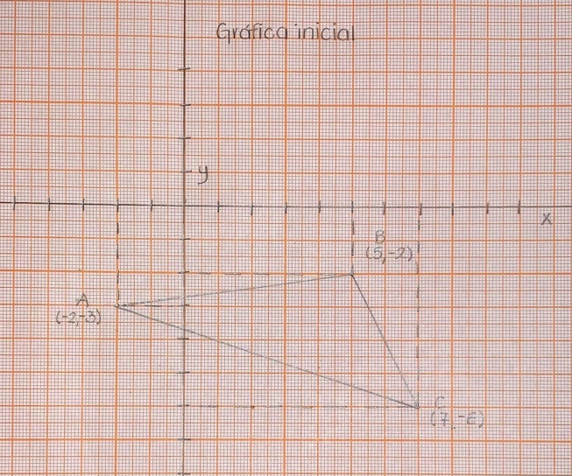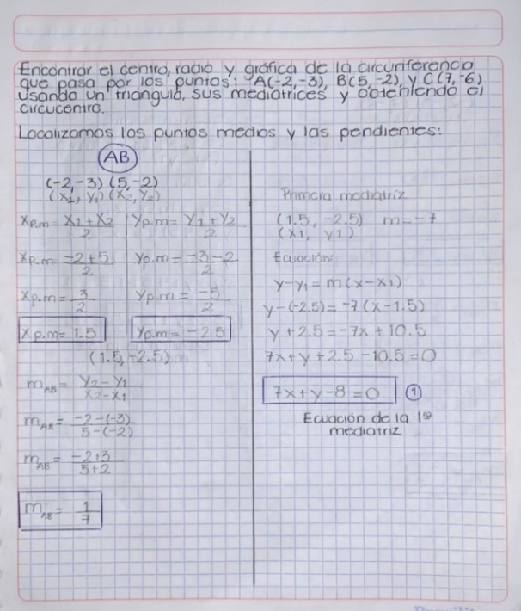

*Nota*: Procedimiento de una estudiante en el cuaderno de trabajo

**Figura 7.** *Actividad 3, apunte 3*  **Figura 8.** *Actividad 3, apunte 4*

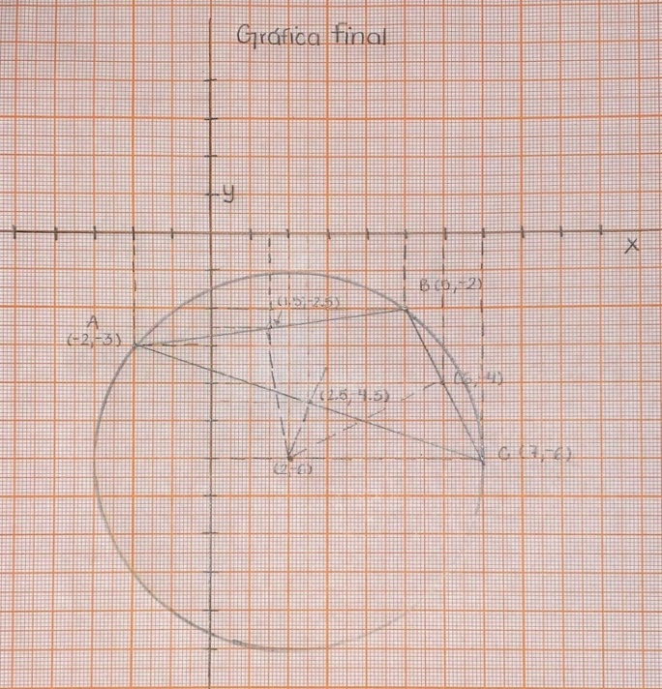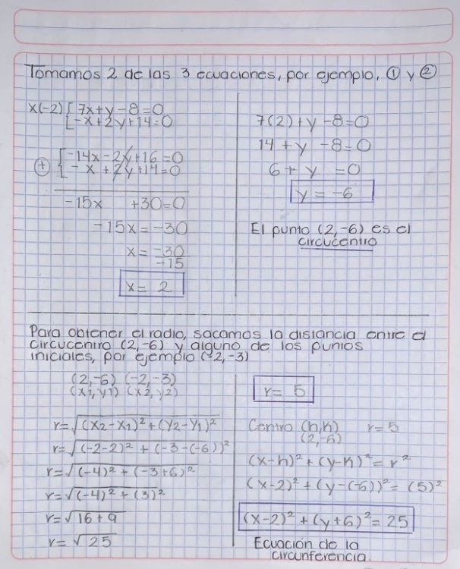

*Nota*: Procedimiento de una estudiante en el cuaderno de trabajo

En el uso de GeoGebra, inició con graficar los tres puntos para ejecutar el comando *segmento* y trazar el triángulo; posteriormente, empleó el comando *medio o centro* para determinar el punto medio de cada lado. Enseguida, usó el comando *perpendicular*, que permite trazar las mediatrices del triángulo y con el comando *propiedades* sus ecuaciones. Después, el punto de intersección de las mediatrices, el circuncentro, para obtener la circunferencia con el centro y un punto (figura 9).

**Figura 9.** Actividad 3, GeoGebra

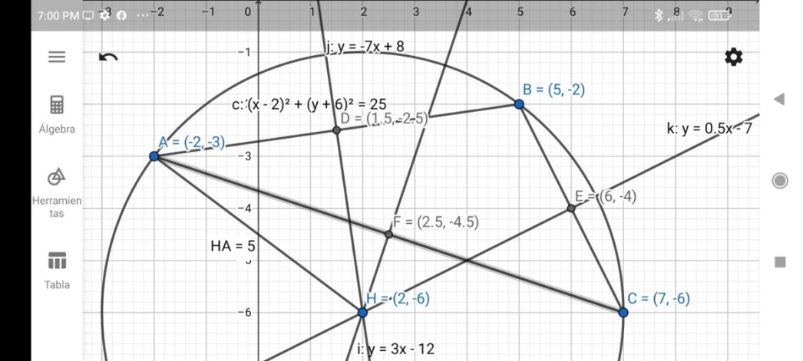

Nota: Conclusión de la actividad 3 con el uso de GeoGebra

A continuación, se exponen los perfiles cognitivos y el momento que se considera adecuado para el empleo del *software* GeoGebra en la realización de la tercera actividad (tabla 4).

**Tabla 4.** Resultados de la propuesta de uso del *software* GeoGebra

|  |  |  |  |  |  |
| --- | --- | --- | --- | --- | --- |
| Estudiante | Perfil A | Perfil B | Perfil C | Perfil D | Perfil E |
| Proceso | Ejercicio completo, correcto o incorrecto | Ejercicio completo  correcto | Ejercicio completo correcto | Ejercicio completo correcto | Ejercicio completo correcto |
| Resultado cognitivo | Instrumenta-lización: nivel 1 | Instrumenta-lización: niveles 1 y 2  Instrumentación nivel 1 y 2 | Instrumenta-lización: niveles 1,2 y 3  Instrumentación: nivel 1y 2 | Instrumenta-lización: niveles 1,2 y 3  Instrumenta-ción: nivel 1 2 y 3 | Instrumenta-lización: niveles 1,2 y 3  Instrumenta-ción: nivel 1, 2, 3 |

Fuente: Elaboración propia

De acuerdo con la clasificación presentada en la tabla 4, los estudiantes que se encuentran en los perfiles C, D y E no experimentaron dificultades significativas al realizar la actividad. En cambio, los estudiantes del perfil E exploraron el *software* mientras trabajaban en el cuaderno, aplicando las operaciones matemáticas necesarias. Por su parte, los estudiantes del perfil D utilizaron GeoGebra después de completar la actividad en el cuaderno, principalmente para verificar los resultados obtenidos. En cuanto al perfil C, lograron combinar la realización de su ejercicio en el cuaderno con la representación en GeoGebra, sin enfrentar obstáculos notables.

Sin embargo, el perfil A, que empleó GeoGebra después de finalizar la actividad en el cuaderno, no logró asignar un significado adecuado a las funciones de verificación en GeoGebra y no expresó una posición clara sobre las diferencias entre los resultados obtenidos en el cuaderno y en GeoGebra.

Los resultados indican cambios cognitivos en los estudiantes del perfil A que lograron completar la actividad; el perfil B, aunque cometió varios errores, logró corregirlos posteriormente. Los perfiles C, D y E trabajaron sin dificultades aparentes. Los estudiantes en riesgo de no alcanzar las competencias matemáticas son los pertenecientes a los perfiles A y B, pero su rendimiento mostró mejoras significativas durante la actividad 3. El perfil C parece estar en una posición más sólida, ya que los estudiantes demostraron un desempeño matemático aceptable.

En este contexto, es importante señalar que las representaciones gráficas presentadas en el cuaderno de trabajo y en la pantalla del teléfono móvil, aunque representan movimientos similares, no son completamente equivalentes desde una perspectiva cognitiva. La representación estática del movimiento parabólico en el cuaderno es similar a la representación estática en GeoGebra y se utiliza principalmente para fines de verificación. En contraste, la representación estática en el cuaderno se corresponde con la representación dinámica proporcionada por la gráfica en GeoGebra. Los estudiantes que lograron construir la representación gráfica expresaron satisfacción, mientras que algunos estudiantes encontraron frustrante la comparación entre el trabajo realizado en el cuaderno y la representación paramétrica en GeoGebra.

**Discusión**

En la clase de matemáticas, los estudiantes expresaron diversas dificultades relacionadas con los procedimientos y el tiempo limitado para resolverlos. Además, se reconoció una menor habilidad al explorar el *software*. Es decir, se construyó un instrumento deficiente debido a que, como lo menciona Rabardel (1999), GeoGebra es un factor adicional que obstaculiza el tiempo para realizar la tarea, aunado al estrés emocional negativo en sus actividades matemáticas.

En este sentido, otros estudiantes muestran procesos incompletos al explorar el *software* como un complemento, lo que impide la inmediatez de la representación gráfica y hace más laboriosa su labor en el cuaderno. El grupo de estudiantes que concluyen las actividades logran visualizar los diferentes objetos geométricos de forma eficiente, lo que concuerda con Emaikwu *et al*. (2015) y Alkhateeb *et al*. (2019). En general, estos estudiantes aceptaron, exploraron y emplearon GeoGebra en las tareas diseñadas con la disposición de esforzarse por indagar más funciones y aplicaciones, con lo cual construyeron un instrumento más completo en el sentido que le da Rabardel (1999).

Por otro lado, el trabajo colaborativo de los estudiantes con GeoGebra promovió un ambiente de confianza y una actitud positiva hacia el curso (Er *et al*., 2017; Yorganci, 2018). Asimismo, mientras interactuaban con sus dispositivos móviles, los estudiantes se comunicaban entre sí para precisar o refutar los resultados obtenidos en sus cuadernos de trabajo, incluso mostrando las pantallas de sus dispositivos. Esto enriqueció las discusiones entre los compañeros (Andrés et al., 2022), creando un entorno de aprendizaje óptimo para el análisis e interpretación de las características visuales de las expresiones algebraicas a través del *software*. Además, este entorno fomentó un aprendizaje profundo y completo de los conceptos matemáticos (Yorganci, 2018).

El uso de GeoGebra, por ende, proporcionó herramientas dinámicas que marcaron una diferencia significativa en la comprensión del movimiento parabólico (actividad 2). Al introducir las coordenadas paramétricas de la parábola y permitir la visualización de la secuencia del movimiento, los estudiantes pudieron obtener una comprensión dinámica de las ecuaciones de movimiento para “x” y para “y” en función del parámetro “t”. Esto contribuyó a fortalecer su comprensión de la estructura dinámica y las transiciones dinámicas en estas representaciones, lo que a su vez impulsó la construcción de su conocimiento matemático y les ayudó a desarrollar habilidades en la resolución de problemas (Granberg y Olsson, 2015; Öçal, 2017; Tamam y Dasari, 2020; Tatar, 2017).

En consecuencia, y considerando las evidencias de los procedimientos utilizados en la resolución de las actividades planteadas, se puede concluir que la aplicación de GeoGebra se muestra eficaz para mejorar la capacidad de resolución de problemas en los cursos de Geometría Analítica, al mismo tiempo que fomenta el desarrollo de habilidades matemáticas en los estudiantes (Sudihartinih y Wahyudin, 2019).

Además de lo anterior, es fundamental documentar los resultados de esta intervención y sus implicaciones, lo que permitirá avanzar en el uso de la tecnología en el aula de matemáticas. Por tanto, se podría sugerir la implementación de cambios en los programas de estudio del área, otorgando a los maestros una mayor flexibilidad para integrar la tecnología no como un complemento, sino como un sustituto de los métodos tradicionales con el fin de evaluar su impacto.

**Consideraciones finales**

A pesar de que esta investigación se centró en mantener el uso de lápiz y cuaderno como condición inicial, con GeoGebra cumpliendo principalmente una función de apoyo cognitivo para una visualización gráfica rápida, se observa una contribución significativa en el aspecto cognitivo, especialmente en la utilización de la simetría axial para la reflexión de puntos.

En relación al empleo de GeoGebra con sus capacidades dinámicas, los resultados coinciden con los hallazgos presentados por Tamam y Dasari (2020), pues el *software* marca una diferencia importante en la comprensión del movimiento parabólico al introducir las coordenadas paramétricas de la parábola y permitir la visualización de la secuencia del movimiento. Sin embargo, es importante destacar que no todos los alumnos manejaron adecuadamente las ecuaciones, y solo algunos lograron la representación dinámica.

Por otra parte, se propuso una clasificación de los estudiantes según su enfoque en la resolución de ejercicios y se identificó el momento adecuado para que el *software* GeoGebra los apoyara, lo que generó una mayor confianza en ellos y la posibilidad de completar los procedimientos de cada ejercicio.

En síntesis, como resultado de esta propuesta, el grupo de estudiantes que previamente tenía dificultades para completar los ejercicios (perfil A) o cometía errores en su resolución (perfil B) logró finalizar el tercer ejercicio. Aunque algunos estudiantes del perfil A aún cometieron errores, todos los del perfil B obtuvieron resultados correctos. Por otro lado, los estudiantes en los perfiles C, D y E mantuvieron un desempeño sólido, como ya lo habían demostrado en los ejercicios 1 y 2. En pocas palabras, la creación de un instrumento GeoGebra-estudiante, cuando se utiliza de manera apropiada, permite nivelar el desempeño de los estudiantes en un grupo caracterizado por su diversidad cognitiva.

**Futuras líneas de investigación**

Investigaciones futuras se podrían enfocar en la integración de la tecnología no como un complemento, sino como un reemplazo de los métodos tradicionales con el propósito de evaluar sus beneficios y desafíos en el proceso de enseñanza-aprendizaje. Además, se podría explorar la implementación simultánea del *software* GeoGebra en grupos que aborden tanto unidades de aprendizaje de matemáticas como de física, con actividades coordinadas. Esto permitiría destacar de manera más amplia las características dinámicas del *software* y fomentaría la colaboración entre estudiantes con diferentes niveles de experiencia en el uso de GeoGebra.

**Agradecimientos**

Los autores agradecen a la Secretaría de Investigación y Posgrado del Instituto Politécnico Nacional de México, a través del proyecto con número de registro SIP 20220910.

**Referencias**

Alkhateeb, M. and Al-Duwairi, A. (2019). The Effect of Using Mobile Applications (GeoGebra and Sketchpad) on the Students’ Achievemen. *International Electronic Journal of Mathematics Education*, *14*(3), 523-533. <https://doi.org/10.29333/iejme/5754>

Andrés, M., Coronel, M., Di Rico, E., Luna, P. y Sessa, C. (2021). El papel de las representaciones en la pantalla de GeoGebra en el trabajo matemático del aula. Investigación colaborativa en torno a la enseñanza de funciones en la Escuela Secundaria. *Educación Matemática*, *33*(2), 7-38. DOI: 10.24844/EM3303.01

Baccaglini-Frank, A. (2019). Dragging, instrumented abduction and evidence, in processes of conjec­ture generation in a dynamic geometry environment*. ZDM Mathematics Education, 51*(4). DOI:10.1007/s11858-019-01046-8

Borbón, A. (2010). *Manual para Geo-Gebra. Guías para geometría dinámica, animaciones y deslizadores.* Edición Instituto Tecnológico de Costa Rica.

Carrillo, A. y Llamas, I. (2009). *Geogebra. Mucho más que geometría dinámica*. Ediciones Ra-M.

Coca, A. (2022). *Análisis comparativo de los cambios que genera el uso de Geogebra con respecto a la enseñanza tradicional de matemáticas en los dominios cognitivo y afectivo* (tesis de maestría). Centro de Investigaciones Económicas, Administrativas y Sociales, Instituto Politécnico Nacional.

Emaikwu, S., Lji, C. and Abari, M. (2015). Effect of GeoGebra on Senior Secondary School Students’ Interest and Achievement in Statistics in Makurdi Local Government Area of Benue State Nigeria. *Journal of Mathematics*, *2*(3). 14-21. <https://doi.org/10.9790/5728-1134142>

Er, S. and Kaya, Y. (2017). Ortaöğretim matematik öğretmen adaylarının GeoGebra ortamında materyal hazırlama hakkındaki görüşleri. Prospective Secondary Mathematics Teachers’ Views on Task Design at Geogebra Environment. *Mersin Üniversitesi Eğitim Fakültesi Dergisi*, *13*(1), 228-242. DOI: http://dx.doi.org/10.17860/mersinefd.305950

Estrada, A. L., López, M. A., Cortés, R. A., Arrollo, M. H. y Arrollo, C. H. (2017). *Geogebra móvil para el aprendizaje de cálculo diferencial. Límites de funciones.* Editorial UTP.

Fioriti, G. (comp.). (2017). *Recursos tecnológicos en la enseñanza de la matemática*. Ed. UNSAM, Universidad Nacional de General San Martín de Buenos Aires, Argentina.

García, D., Martínez, M., Sostenes-González, S. y Parra-Zapata, M. (2018). *Uso del GeoGebra para teléfonos móviles en la enseñanza de la geometría*. IX Congreso Internacional sobre Enseñanza de las Matemáticas: Huancavelica, Perú. https://uso_del_geogebra_para_telefonos_moviles (1).pdf

Granberg, C. and Olsson, Y. (2015). ICT-supported problem solving and collaborative creative reaso­ning: Exploring linear functions using dynamic mathematics software. *Journal of Mathematical Behavior*, *37*, 48-62. https://doi.org/10.1016/j.jmathb.2014.11.001

Ibarra, M. (2019). GeoGebra móvil en la enseñanza de matemáticas. *Geogebra Móvil*, 37-49. DOI:[10.13140/RG.2.2.32338.58563](http://dx.doi.org/10.13140/RG.2.2.32338.58563)

Mohamed, A. and Mohammed S. (2013). Open Education Resources and Mobile Technology to Narrow the Learning Divide. *International Review of Research in Open and Distributed Learning, 14*(2), 14-27. DOI: https://doi.org/10.19173/irrodl.v14i2.1530

Rabardel, P. (1995). *Les hommes et le technologies, aproche cognitive des instruments contemporains.* Armand Colin.

Rabardel, P. (1999a). *Eléments pour une aproche instrumentale en didactique des mathématiques. École d´été de didactique des mathématiques*. Caen.

Rabardel, P. (1999b). *Le* *langage comme instrument, éléments pour une théorie instrumentale étendue.* In Clot, Y. (ed.), *Avec Vygotsky* (pp. 241-265). La Dispute.

# Raventós, S. (1983). El fundamento de la metodología comparativa en educación*. Revista Pedagogía Comparada,* (3), 61-75. <https://doi.org/10.5565/rev/educar.553>

Rosas, A. M. y Pardo, L. (2013). Una metodología de comparación. EnA. Rosas y A. Romo (eds.), *Metodología en matemática educativa: visiones y reflexiones* (pp. 89-101)*.* Lectorum.

Takaci, D., Stankov, G. y Milanovic, I. (2015). Efficiency of learning environment using GeoGebra when calculus contents are learned in collaborative groups. *Computers & Education*, *82*, 421-431. <https://doi.org/10.1016/j.compedu.2014.12.002>

Tamam, B. and Dasari, D. (2021). The use of Geogebra software in teaching mathematics*.* *Journal of Physics: Conference Serie, 1882*(1).doi:10.1088/1742-6596/1882/1/012042

Soetadianta, W. (2014). Pengembangan Perangakat Pembelajaran Kontekstual Dengan Menggunakan software Geogebra Versi 4.4 Pada Materi Lingkaran untu kelas VIII Siswa SMP. Universitas Negeri Surabaya.

Sua, C. y Camargo, L. (2019). Geometría dinámica y razonamiento científico: dúo para resolver problemas. *Revista Educación Matemática*, *31*(1), 7-37. DOI:[10.24844/EM3101.01](http://dx.doi.org/10.24844/EM3101.01)

Sudihartinih, E. and Wahyudin, W. (2019). Pembelajaran Berbasis Digital: Studi Penggunaan Geogebra Berbantuan E-Learning Untuk Meningkatkan Hasil Belajar Matematika *J. Tatsqif*, *17*(1),87–103. https://doi.org/10.20414/jtq.v17il.944

Villagrán W., Cruz, E., Barahona, F., Barrera, O. y Insuasti, R. (2018). Utilización de Geogebra como herramienta metodológica en la enseñanza de la geometría analítica y su incidencia en el control del rendimiento académico de estudiantes del primer semestre de ingeniería. *Dominio de las Ciencias, 4*(4), 128-144.DOI: 10.23857/dc.v4i4.827

Villalobos, E., Cornejo, M., Reyna, G., Palma, A. y Arellano, S. (2017). El uso de software Geo-Gebra como estrategia de enseñanza de cálculo diferencial en dos institutos tecnológicos. *Revista Pistas Educativas,* *38*(124).

Vygotsky, L. (2018). *Pensamiento y lenguaje*. Paidós.

Yorganci, S., (2018). A study on the views of graduate students on the use of Geogebra in mathematics teaching. *European Journal of Education Studies*, *4*(8), 63-78. <https://doi.org/10.5281/zenodo.1272935>

|  |  |
| --- | --- |
| Rol de Contribución | Autor (es) |
| Conceptualización | Alma Alicia Benítez Pérez (igual) y Alejandro Coca Santillana (igual) |
| Metodología | Alma Alicia Benítez Pérez (igual) y Alejandro Coca Santillana (igual) |
| Software | Alejandro Coca Santillana (principal) y Alma Alicia Benítez Pérez (apoya) |
| Validación | Alejandro Coca Santillana (principal) y Alma Alicia Benítez Pérez (apoya) |
| Análisis Formal | Alejandro Coca Santillana (igual) y Alma Alicia Benítez Pérez (igual) |
| Investigación | Alma Alicia Benítez Pérez (igual) y Alejandro Coca Santillana (igual) |
| Recursos | Alejandro Coca Santillana (principal) Alma Alicia Benítez Pérez (apoya) |
| Curación de datos | Alejandro Coca Santillana (principal) Alma Alicia Benítez Pérez (apoya) |
| Escritura - Preparación del borrador original | Alma Alicia Benítez Pérez (principal) y Alejandro Coca Santillana (apoya) |
| Escritura - Revisión y edición | Alma Alicia Benítez Pérez (principal) y Alejandro Coca Santillana (apoya) |
| Visualización | Alma Alicia Benítez Pérez (igual) y Alejandro Coca Santillana (igual) |
| Supervisión | Alma Alicia Benítez Pérez (igual) y Alejandro Coca Santillana (igual) |
| Administración de Proyectos | Alejandro Coca Santillana (igual) y Alma Alicia Benítez Pérez (igual) |
| Adquisición de fondos | Alejandro Coca Santillana (igual) y Alma Alicia Benítez Pérez (igual) |